משימה 3 **| React**   
 **REACT & SPRING** [מועד א]

**סעיף 1 | MySQL** | **יצירת מסד הנתונים**

במשימה זו עליכם לבנות אתר עבור ניהול פגישות של קבוצות פיתוח

צרו מסד נתונים חדש ב-MySQL הכולל את הטבלאות הבאות:

1. טבלת קבוצות הפיתוח שבחברה, המכילה:

* קוד קבוצת פיתוח (מפתח ראשי, מספור אוטומטי רץ)
* שם קבוצת הפיתוח (מחרוזת, לדוגמה "UI Team", "Mobile Team", "React Team" וכדומה)

1. טבלת פגישות, המכילה:

* קוד פגישה (מפתח ראשי, מספור אוטומטי רץ)
* קוד קבוצת פיתוח (מפתח זר המקושר לטבלת שמות הקבוצות)
* תאריך ושעת התחלת הפגישה
* תאריך ושעת סיום הפגישה
* תיאור הפגישה
* חדר הפגישה (מחרוזת, לדוגמה "Blue Room", "New York Room", "Large Board Room" וכדומה)

הכניסו מספר רשומות לטבלאות ע"י ממשק מסד הנתונים.

**סעיף 2 | Backend** | **יצירת פרויקט ה-Backend**

צרו פרויקט spring מלא המכיל RESTful Service החושף את ה-Routes הבאים:

1. החזרת כל קבוצות הפיתוח שבחברה מטבלת קבוצות הפיתוח.
2. החזרת כל הפגישות של קבוצת פיתוח ספציפית לפי קוד קבוצת פיתוח.
3. הוספת פגישה חדשה.

בדקו שהשירות עובד כמו שצריך ע"י Postman.

**סעיף 3 | Frontend** | **יצירת פרויקט ה- Frontend**

צרו פרויקט React חדש המכיל:

* תיבת Select המציגה את רשימת קבוצות הפיתוח.
* בחירת קבוצה בתיבת ה-Select מציגה את הפגישות של הקבוצה שנבחרה בלבד. ניתן להציג את הקבוצות בטבלה או בכרטיסיות.
* אפשרות להוסיף פגישה חדשה הכוללת את כל המידע השייך לפגישה כפי שהוגדר במסד הנתונים. כל השדות הינם שדות חובה.

אפשר לבנות את הנ"ל בדף אחד ואפשר לחלק למספר דפים ע"י מנגנון Routing.  
הוסיפו עיצוב אסתטי לפי בחירתכם.



**שאלת בונוס**

הוסיפו בדיקה המונעת הוספת פגישה עבור קבוצת פיתוח אם הפגישה נופלת על זמן בו מתנהלת פגישה אחרת של אותה קבוצת הפיתוח. כמו כן, הציגו את משך הזמן של כל פגישה בנוסף לזמני ההתחלה והסיום.

דוגמה לממשק המשתמש:

Team Calendar

UI Team

to

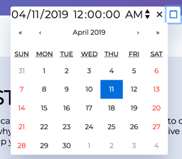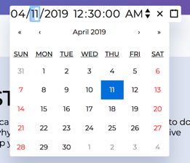

from

Description

Room

## *UI Team* Appointments:

UI Team

From: 20/11/2020 15:30

To: 20/11/2020 16:30

Description: Fixing UI Bug

Room: New York Room

UI Team

From: 10/11/2020 12:00

To: 10/11/2020 13:00

Description: Choosing UI Library

Room: Blue Flowers Room

שימו 🎔

עבודה ותכנון נכון תעזור לכם לתמוך באופן פשוט יותר בסעיפים מתקדמים.

# **בהצלחה!**